**Тест. Основы гражданского права**

**1.**Гражданский кодекс РФ устанавливает различные виды сделок, одна из которых  — купля−продажа (см. фотографию).

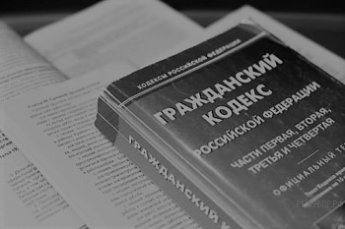1.  Как Вы думаете: а) что такое сделка купли-продажи; б) с какого возраста ребенок может самостоятельно осуществлять мелкие бытовые сделки?

2.  Какие ещё виды гражданско−правовых сделок Вы знаете? (Назовите две такие сделки.)

**2. Гражданское право регулирует**

1) имущественные правоотношения  
2) правоотношения, связанные с гражданством  
3) правоотношения в области государственного управления  
4) правоотношения между органами государственной власти

**3. Совокупность правовых норм, закрепляющих, регулирую­щих и охраняющих принадлежность материальных благ конкретным лицам (или государству), составляет понятие права**

1) на труд 2) собственности 3) на честь и достоинство 4) на забастовку

**4. Фактическое обладание вещью, создающее для обладателя возможность непосредственного воздействия на вещь, на­зывается**

1) владением 2) пользованием 3) применением 4) распоряжением

**5. Извлечение из имущества полезных свойств называется**

1) владением 2) пользованием 3) применением 4) распоряжением

**6. Возможность изменения принадлежности имущества называется**

1) владением 2) пользованием 3) применением 4) распоряжением

**7. Правоспособность физических лиц наступает с**

1) момента рождения 2) 14 лет 3) 16 лет 4) 18 лет

**8. Дееспособность физических лиц в полном объеме наступает по общему правилу с**

1) момента рождения 2) 14 лет 3) 16 лет 4) 18 лет

**9. Какие из перечисленных сделок относятся к двусторонним? Запишите цифры, под которыми они указаны.**

1) договор купли-продажи 2) оформление завещания 3) договор хранения

4) договор мены 5) договор займа